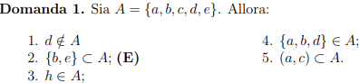

1. falso perchè d appartiene ad A
2. {b,e} è contenuto in A
3. non esiste nessun elemento h in A
4. {a,b,d} sono un elemento singolo non presente in A
5. (a,c) la seguente tupla non è contenuta in A

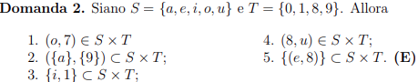

1. 7 non appartiene ne a S ne a T
2. i singoli sotto gruppi non appartengono al prodotto cartesiano
3. il sottogruppo non appartiene al prodotto cartesiano
4. il prodotto cartesiano è S x T quindi prima dobbiamo avere elementi di s e in s non vi sono numeri e viceversa
5. l’insieme che contiene la tupla (e,8) è contenuto nel prodotto cartesiano

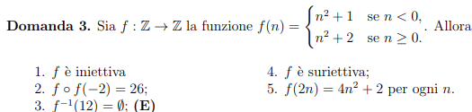

1. non è iniettiva perchè due valori di n danno lo stesso risultato -12+1=2

02+2=2

1. verrebbe: 22+1=5
2. n2+1=12 =

n2=11 impossibile perchè non è quadrato perfetto

e n2+2=12=

n2=10 non soddisfatto da nessuno n

1. f non potrà mai essere suriettiva perchè non sarà mai negativa
2. f(2n)=(2n)2+2=4n2+2

f(2n)=(2n)2+1=4n2+1

valida solo per la prima funzione quindi risposta falsa

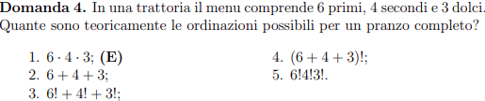

1. usiamo il prodotto perchè non abbiamo nessuna condizione di scelta
2. Questa somma rappresenta il numero totale di piatti, ma non le combinazioni
3. Questa somma calcola il numero di permutazioni per ogni categoria separatamente, ma non riguarda le combinazioni tra le categorie
4. Questo calcola le permutazioni di tutti i piatti considerati come un unico insieme, ma non è pertinente al problema
5. Questo calcola il prodotto delle permutazioni di ogni categoria, ma non è necessario permutare i piatti all'interno di ciascuna categoria.

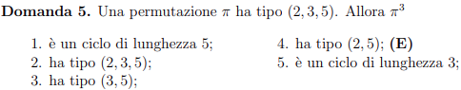

dobbiamo fare l’mcd tra i vari cicli e la potenza di ℼ

mcd( 2 3) =1 resta uguale

mcd (3 3)=3 identità quindi scompare

mcd(5 3)=1 resta uguale

quindi avremo

ℼ3=(2 5)

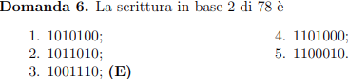

78/2=39 r 0

39/2=19 r 1

19/2= 9 r 1

9/2=4 r 1

4/2=2 r 0

2/2=1 r0

½=0 r1

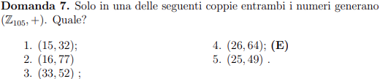

per essere generatore entrambi i numeri della coppia devono essere coprimi di 105 ovvero avere mcd=1

1)mcd(105 15)=5 mcd(105 32)=1 coppia non valida

2)mcd(105 16)=1 mcd(105 77)=7 coppia non valida

3)mcd(105 33)=3 mcd(105 52)=1 coppia non valida

4)mcd(105 26)=1 mcd(105 64)=1 coppia valida

5)mcd(105 25)=5 mcd(105 49)=1 coppia non valida

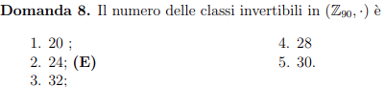

scomponiamo 90 in fattori primi 2\*32\*5

formula di eulero

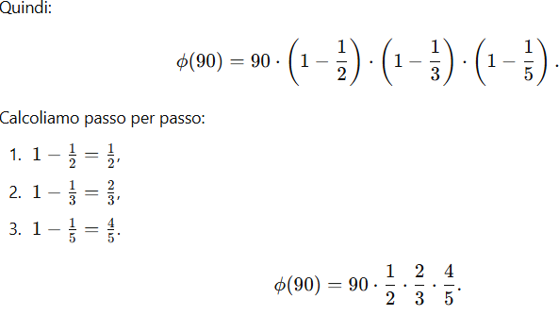

=24

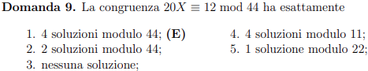

mcd(20 44) =4 i

12/4=3 (criterio di calcolabilità)

abbiamo 4 soluzioni

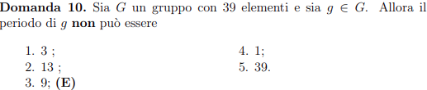

per lagrange il periodo del sottogruppo deve dividere il periodo del gruppo

I divisori di 39 sono:

1,3,13,39.

l’unico che non è divisore è 9